NOTAS DE DISCIPLINA FINANCIERA

1. Balance Presupuestario de Recursos Disponibles Negativo
Se informará:
a) Acciones para recuperar el Balance Presupuestario de Recursos Disponibles Sostenible.
NO APLICA

Fundamento Artículo 6 y 19 LDF
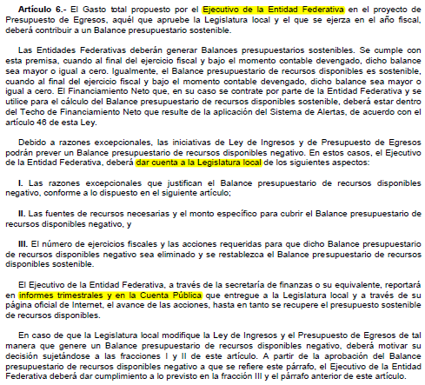
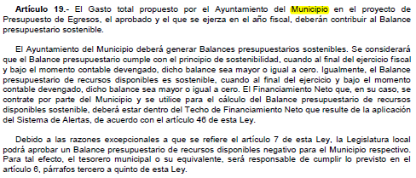

2. Aumento o creación de nuevo Gasto
Se informará:
a) Fuente de Ingresos del aumento o creación del Gasto no Etiquetado.
b) Fuente de Ingresos del aumento o creación del Gasto Etiquetado.
Fondo | COG | Líquida | Interna | Total
1120787801 |  | 279.18 |  | 279.18
 | 7000 | 279.18 |  | 279.18
 | 7991 | 279.18 |  | 279.18
1520811100 |  | 279.18 | 0.00 | 0.00
 | 1000 |  | 0.00 | 0.00
 | 1130 |  | 188,000.00 | 188,000.00
 | 1320 |  | 136,183.42 | 136,183.42
 | 1340 |  | 128,100.00 | 128,100.00
 | 1410 |  | 17,200.00 | 17,200.00
 | 1530 |  | 222,159.47 | 222,159.47
 | 1540 |  | 100,000.00 | 100,000.00
 | 1590 |  | 79,700.00 | 79,700.00
 | 1610 |  | -871,342.89 | -871,342.89
 | 2000 |  | 0.00 | 0.00
 | 2110 |  | -4,075.79 | -4,075.79
 | 2120 |  | -1,999.00 | -1,999.00
 | 2160 |  | 10,000.00 | 10,000.00
 | 2480 |  | -21,000.00 | -21,000.00
 | 2530 |  | 7,075.79 | 7,075.79
 | 2540 |  | 1,999.00 | 1,999.00
 | 2720 |  | 8,000.00 | 8,000.00
 | 3000 |  | 700,000.00 | 700,000.00
 | 3270 |  | 80,000.00 | 80,000.00
 | 3510 |  | 620,000.00 | 620,000.00
 | 3520 |  | 21,000.00 | 21,000.00
 | 3550 |  | -21,000.00 | -21,000.00
 | 3611 |  | -320,000.00 | -320,000.00
 | 3612 |  | 320,000.00 | 320,000.00
 | 3980 |  | 0.00 | 0.00
 | 5000 |  | 500,000.00 | 500,000.00
 | 5110 |  | 500,000.00 | 500,000.00
 | 7000 |  | -1,200,000.00 | -1,200,000.00
 | 7991 |  | -1,200,000.00 | -1,200,000.00
Total |  | 279.18 | 0.00 | 279.18

Fundamento Artículo 8 y 21 LDF
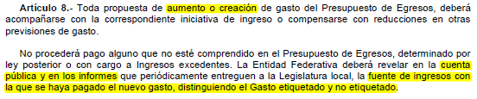
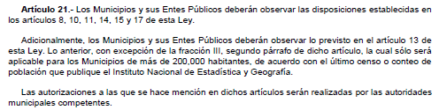

3. Pasivo Circulante al Cierre del Ejercicio (ESF-12)
Se informará solo al 31 de diciembre

Instituto de Acceso a la Información Pública del Estado de Guanajuato
Informe de cuentas por pagar y que integran el pasivo circulante al cierre del ejercicio
Ejercicio 2020
COG | Concepto | Devengado  (a) | Pagado  (b) | Cuentas por pagar  (c)=(a-b)
 | Gasto No Etiquetado
1000 | Servicios Personales
2000 | Materiales y Suministros
3000 | Servicios Generales
4000 | Transferencias, Asignaciones, Subsidios y Otras Ayudas
5000 | Bienes Muebles, Inmuebles e Intangibles
6000 | Inversión Pública
7000 | Inversiones Financieras y Otras Provisiones
8000 | Participaciones y Aportaciones
9000 | Deuda Pública
 | Gasto Etiquetado
1000 | Servicios Personales
2000 | Materiales y Suministros
3000 | Servicios Generales
4000 | Transferencias, Asignaciones, Subsidios y Otras Ayudas
5000 | Bienes Muebles, Inmuebles e Intangibles
6000 | Inversión Pública
7000 | Inversiones Financieras y Otras Provisiones
8000 | Participaciones y Aportaciones
9000 | Deuda Pública
 | Total

Fundamento Artículo 13 VII y 21 LDF
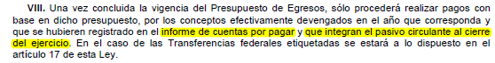

4. Deuda Pública y Obligaciones
Se revelará:
a) La información detallada de cada Financiamiento u Obligación contraída en los términos del Título Tercero Capítulo Uno de la Ley de Disciplina Financiera de las Entidades Federativas y Municipios, incluyendo como mínimo, el importe, tasa, plazo, comisiones y demás accesorios pactados.
NO APLICA

Fundamento Artículo 25 LDF
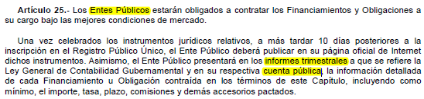

5. Obligaciones a Corto Plazo
Se revelará:
a) La información detallada de las Obligaciones a corto plazo contraídas en los términos del Título Tercero Capítulo Uno de la Ley de Disciplina Financiera de las Entidades Federativas y Municipios, incluyendo por lo menos importe, tasas, plazo, comisiones y cualquier costo relacionado, así mismo se deberá incluir la tasa efectiva.
NO APLICA

Fundamento Artículo 31 LDF
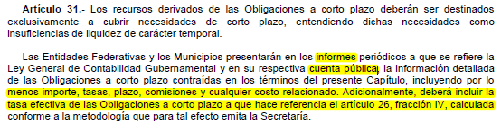

6. Evaluación de Cumplimiento
Se revelará:
a) La información relativa al cumplimiento de los convenios de Deuda Garantizada.
NO APLICA

Fundamento Artículo 40 LDF
